 | UNIVERSITE MOHAMMED I  Faculté des sciences  Département de biologie | 
Année universitaire 2012/2013
Biochimie métabolique
Pr. SAALAOUI Ennouamane
TD N° 1
Exercice N°1 :

Calculez l'enthalpie libre de la réaction d'hydrolyse de l'ATP (ΔG₀' = -30,5kJ.mol⁻¹) à 37°C pour les concentrations physiologiques suivantes :

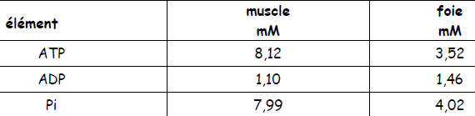

Quelle(s) conclusion(s) pouvez vous apporter ?

Exercice N°2 :

L’aspartase (aspartase lyase) et la fumarase (fumarate hydratase) catalysent respectivement les réactions (i) et (ii) dont les variations d’énergies libres standards sont respectivement de –3,8kcal.mol⁻¹ et – 0,96kJ.mol⁻¹.

(i) fumarate + NH₄ aspartate

(ii) fumarate + H₂O malate

1) écrivez la réaction globale de formation de l’aspartate à partir du malate
2) calculez la variation d’énergie libre standard de cette réaction
3) quelles conclusions pouvez-vous apportez ?
4) calculez la constante d’équilibre de cette réaction à 37°C.

On incube des extraits d’E.coli contenant ces deux enzymes avec 0,1M de malate et 1M d’ammonium.

5) calculez la concentration d’équilibre de l’aspartate.

Exercice N°3 :

Décrire les grandes voies métaboliques et les apports alimentaires nécessaires à l’équilibre énergétique chez l’homme sachant que les 410 g de glucides ne représentent que 70% de ses besoins énergétiques quotidiens. Les quantités en gramme des protéines et des lipides représente 14% et 16% de la masse totale.
La valeur calorique des lipides est égale à 38 joules/g tandis que pour les glucides et les protéines, elle est égale à 17 j/g.
1/ Déterminer le pourcentage des valeurs caloriques des 3 types de macromolécules.
2/ Interpréter ce résultat.

Exercice N°4 :

Le tableau ci-dessous donne les potentiels de réduction standards des transporteurs d’électrons impliqués dans la chaîne respiratoire

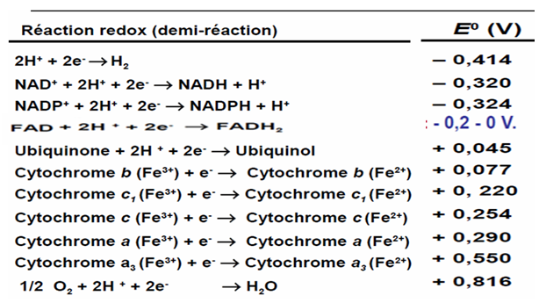

1/ Calculer l’énergie libre standard des deux réactions d’oxydoréductions entre le NAD et l’ubiquinone ainsi qu’entre le FAD et l’ubiquinone.
2/Interpréter ce résultat
Solution :
Exercice N°1 :
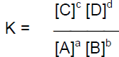
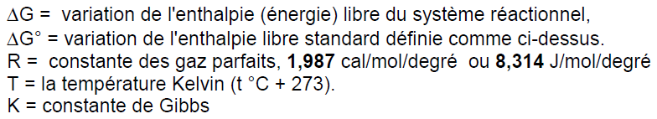
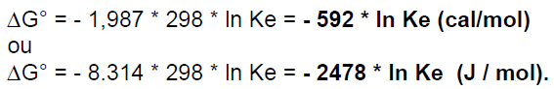
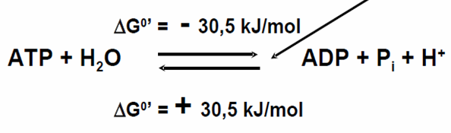
Dans cet exercice, on
Ke 1.10 * 7.99 =1.082 1.46*4.02= 1.667
8.12 3.52
lnKe 0.079 0.511
∆G^{37°}_{joule/mole} = -30500 +2577 lnK -30296 -29183
Conclusions : L’enthalpie libre de la réaction d’hydrolyse d’ATP dans le cas du muscle est plus négative ce qui implique qu’elle est plus exergonique et ça s’explique aussi par le besoin énergétique dans le cas des muscles lors d’un effort.
Le système ATP + H₂O est plus instable que le système ADP + Pi puisqu’il possède moins de mésomères

Exercice2 :
1/ (i) fumarate + NH₄⁺ aspartate le ∆G° –3,8kcal.mol⁻¹

(ii) fumarate + H₂O malate le ∆G° – 0,96kJ.mol⁻¹.
……………………………………………
(ii)^{R} malate fumarate + H₂O le ∆G° +0,96kJ.mol⁻¹.
2/ La conversion du malate en fumarate est endergonique et sa constante d’équilibre est inférieure à 1 mais la conversion du fumarate en aspartate est suffisamment exergonique pour pousser la réaction à son terme. La somme des deux réactions peut s’écrire.
malate + NH₄⁺ aspartate + H₂O

3/ donc le ∆G° est égal à la somme des deux réactions qui donnent lieu à notre réaction résultante
∆G°= -3.8+0.96 = -2.84 kJ.mol⁻¹ = -RT lnK
4/ D’où K= 110
5/ K= [ Asp] / [NH₄^{+]} * [malate] donc [ Asp]_{eq} = 110 *1 * 0.1 = 11 M
Exercice N°3 :
Ce table récapitule les données de l’énoncé avec les résultats demandés.
100%580g
14%85g
16%95g
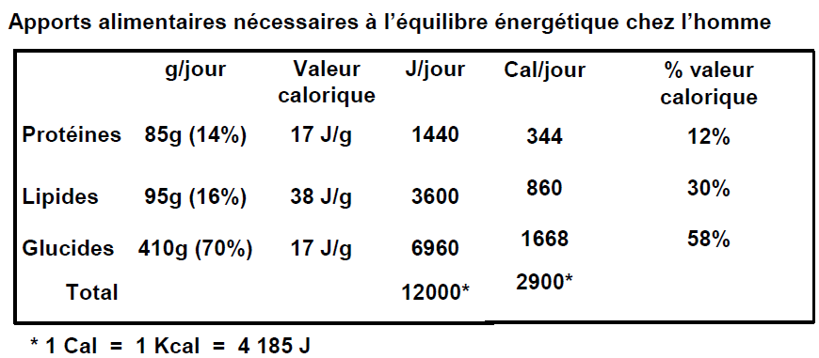
Exercice 4 :
1/
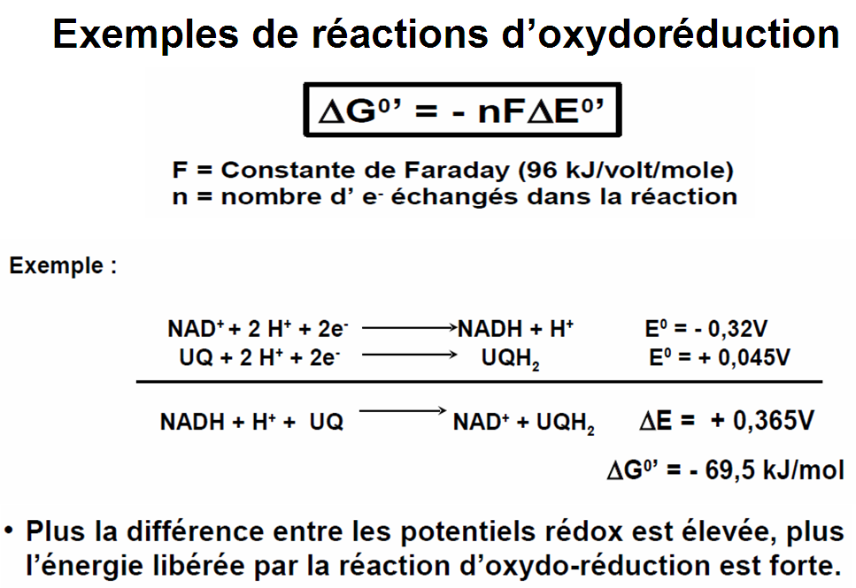
Pour le FAD ainsi que le FMN, le E est égal à -0.2 V
donc le ∆E=0.245 V et ∆G°’ =-2 9600 0.245 = - 47040 J/mole

2/ Ces résultats sont en accord avec la situation in vivo puisque la voie principale de la chaîne respiratoire passe via le complexe I et la voie via le complexe II est moins importante. Dans cet exercice, on voit que la première est plus exergonique et plus spontanée que la seconde et les détails seront donnés dans le chapitre du cours qui abordera plus en détail la CR.

